**基于深度区域提取网络对中尺度涡的检测算法**题目三号

杨XX1,2 王XXX1作者四号**（注：文章中所有字号均以红框所示为准，请直接套用模板。）**

1中科院自动化所，北京 100080 单位小五号

2重庆大学计算机学院，重庆 400044

(qbhou@nlpr.ia.ac.cn)小五号

#### An Image Scrambling Wavelet Transform and Knight’s Tour Title四号

Yang Xiaofan1,2 and Wang Yangsheng1  Name五号

1 (Institute of Automation, Chinese Academy of Science, Beijing 100080) Depart.Correspond小五号

2 (College of Computer Science, Chongqing University, Chongqing, 400044)

**Abstract** Image secure transmission is one of the main research issues in the field of network communications. Many typical image encryption techniques take the direct way of scrambling the transmitted image itself, which may limit the scrambling effect that is achievable. In the present paper, a new image encryption algorithm is proposed. This algorithm uses various knight-tours on the chessboard as the basic tool for image scrambling, and scrambles the wavelet coefficients of the transmitted image instead of the image itself. …… Experimental results show that our algorithm can achieve better scrambling effect. Some useful conclusions are obtained through the analysis and explanation of the experimental data, which lay a solid foundation for further research. Abstract五号，至少200字，影响EI索引

**Key words** image encryption; coefficient scrambling; knight’s tour; wavelet transform Key words五号

摘要 中尺度涡是海洋科学领域一个重要的研究课题.通常中尺度涡分为两种:气旋涡和反气旋涡.中尺度涡的检测是中尺度涡研究中非常重要的研究方向,有着非常重要的科学意义和渔业、军事价值，目前我国在涡旋检测领域已经做了很多研究工作。

近年以来,人工智能领域中的深度神经网络高速发展,其被广泛应用于模式识别和计算机视觉等许多实际问题当中，并取得了很好的效果。本文将深度学习中的目标检测算法应用于中尺度涡检测,相比较于传统的中尺度涡检测方法只能检测中尺度涡的位置和大小,其能更好地利用多模态信息进行检测、分类和实例分割.本文基于Mask-RCNN 算法,提出一种结合多模态(SSH,SST,SSVß)卫星遥感图像数据的目标检测算法,对海洋中的中尺度涡进行识别、分类和分割.

摘要五号楷体，300字左右

关键词:关键词五号楷体

中图法分类号 TP391分类号五号

在海洋领域，中尺度涡是指在海洋中半径有10-100千米、持续时间为2-10个月的涡旋。相比于海洋中肉眼可见的涡旋,中尺度涡有着更大的半径以及更长的持续时间,但是其规模远小于海洋中的持续存在的大环流.中尺度涡携带极大的动能，涡旋内海水运动速度非常快，相对洋流平均流速而言，要快几倍到一个量级。径向涡旋涉及几十米到上百米，甚至上千米的深海， 海洋深层的营养盐和冷水会被径向涡旋带到海洋表面。中尺度涡还能够将海表暖 水压到较深的海洋中，在全球海洋物质、能量和热量等的运输和分配中起着不可忽视的作用。因此，海洋涡旋的研究具有非常重要的科学意义和渔业、军事价值。

近年来，深度神经网络在图像分类、人脸识别、文本识别等方面取得了非凡的成就，特别是在图像分类领域，一些新型的技术比如随机丢弃技术、正则化、 批归一化等，使得深度卷积神经网络模型在复杂的计算机视觉问题中展现出高效 的性能。而在目标检测和分割领域，深度网络模型(R-CNN，Faster R-CNN， Mask R-CNN 等)的很多改进版本，识别准确率达到了很高的水准，应用到了 生产生活的很多领域。

在卫星资料、浮标资料和高分辨模式的辅助下，中尺度涡检测已成为物理海洋领域的研究热点。但从卫星遥感数据中识别中尺度涡的主要方法还是依赖专家分析，这种方法劳动强度大，很难满足快速、准确检测的需求，对于现在的数据 量而言更难以做到全面的检测和分析。另外，很多算法利用海表高度、温度等数据，基于流场几何特征、边缘检测以及拉格朗日随机模型进行中尺度涡检测， 这些算法误检率较高。还有一些基于图像和深度神经网络的方法，将海洋卫星遥感数据转换成图像作为网络输入，这一类方法往往会损失卫星遥感数据的细节信 息，且已有的深度学习模型相对简单，因此检测结果也不够精确。

为解决上述问题，我们将探索使用人工智能领域中的深度学习方法，对涡旋进行检测和分析，也就是利用深度卷积网络和多模态海洋卫星遥感数据，实现对中尺度涡的准确检测。我们将使用多模态数据融合，对卫星遥感数据，如海洋表 面高度、温度及流速数据进行融合学习，摒弃以往将单一类型数据转换成图像数 据再进行检测分析的策略。同时，借鉴经典的目标检测、语义分割网络的优点， 设计区域提取网络的用于中尺度涡检测。其中，残差网络部分学习中尺度涡特征 表示，区域生成网络生成含有中尺度涡的区域并提取特征，头网络部分负责中尺 度涡类别和范围预测，网络能够通过端到端的方式进行学习。

本文主要从设计应用于中尺度涡检测的深度神经网络入手，探索神经网络在提取卫星遥感数据特征中的有效性。本文通过建立特定中尺度涡检测数据集，训练深度神经网络模型，并对比本文提出的基于深度神经网络的方法和其同类方法之间的有效性以及优缺点。

## 1. 数据集来源及构造一级标题小四黑

### 1.1 数据集来源二级标题五黑

本研究使用的卫星遥感数据来自于哥白尼海洋环境监测服务中心。哥白尼海洋环境监测服务中心的全球海洋物理再分析数据包(GLOBAL OCEAN PHYSICS REANALYSIS GLORYS2V4)包含海表温 度，盐度，洋流，高度以及海冰参数的日常平均值，分辨率为0.25度，覆盖时间为1993年~2015年。由于其精度高，数据类型全面，所以本数据集的建立使用 了全球海洋物理再分析数据包中能够辅助中尺度涡检测的温度、高度以及流速数据.其中海水流速数据包含 2 个方向，分别是东向海水的流速以及北向海水的流速.

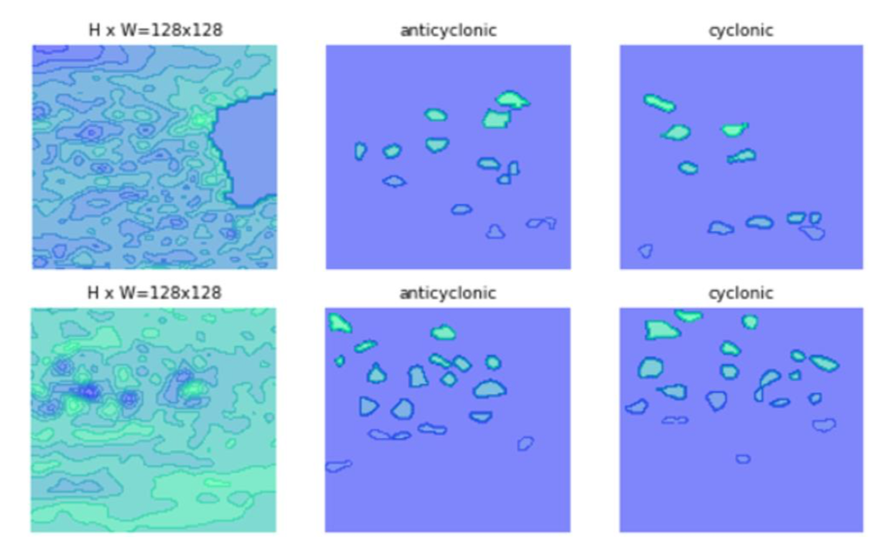

本文实验的数据是GLORYS2V4中2000年01月16日到2009年12月16日共 计十年的温度、高度以及流速数据，其中这三种数据的维度分别为681 × 1440 × 120，681 为维度的维度，1440 为经度的维度，120 表示数据来自连续的 120 个 月。为了保证神经网络的训练速度，本研究使用了区域大小为128 × 128的遥感数据。数据采集的方式为随机不重复的在每个月的各类数据中取 13 次，并保 证温度、高度以及流速的对应位置相同。

在标签(label)的设计中，气旋涡标(cyclonic)注为1.0，反气旋涡(anticyclonic)标注为-1.0，没有涡的区域标注为0.0。这样能将三种情况的差异尽可能地变大，在识别的时候 尽可能降低学习的难度。

在训练集和测试集分配上选择按照3: 7的比例将所有数据分为测试数据和训练数据.

1.2 中尺度涡蒙版的生成

本文的使用的Mask-RCNN算法除了需要给出涡形类别的标注外,还需要给出对应区域的中尺度涡的蒙版(Mask)作为网络的评价,而数据集中并没有直接的给出中尺度涡的蒙版,我们需要基于一个传统的非机器学习算法EddyScan对卫星雷达高度计数据进行中尺度涡检测，并将此结果作为数据的蒙版标注，然后对本文提出的算法进行有效性检测。

该方法在-100cm 到+100cm 的区间进行 1cm 间隔的重复计算。在每个阈值 i，作者识 别出数量具有至少为 i 的海平面高度异常的所有连通组件。然后，算法去除属于 所识别的连通分量的所有像素，并且以 i 递增。为了识别反气旋涡，作者在-100cm 初始化并以 1cm 步长增加到+100cm。相反，通过将 i 从+100cm 减小到-100cm 来 实现对气旋涡的检测。

对于大于正常规模的涡旋，用凸包函数(convex hull function)来确定包含涡旋的所有网格数据的最小凸集的大小。如果凸包的面积远大于连接区域的面 积，则可能是多个涡旋合并的情况，并且连接的部分未标记为涡旋，丢弃连接的区域，它将保留在稍后要检查的网格数据中，增加了再次检测的几率，这样能够保证不漏检，运行流程见**算法1.**

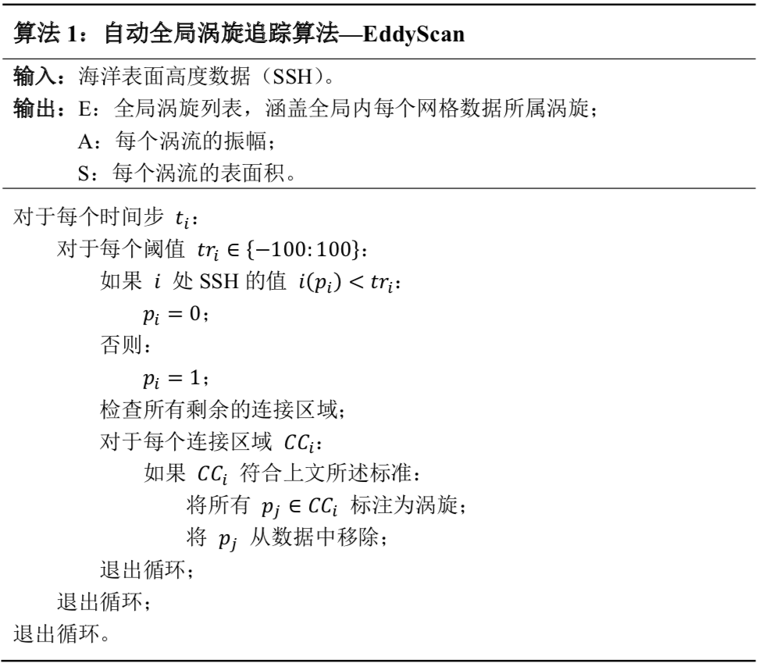

该算法运行结束后,我们可以得到SSH数据对应该图的气旋涡和反气旋涡的蒙版,及其旋涡的个数,我们为了保证算法能够有效的检测中尺度涡,我们剔除了不含涡旋的数据,保证了我们的训练集和验证集都是存在中尺度涡.



**2**多模态数据融合和深度区域提取网络的算法描述

卫星遥感数据中的海洋表面温度、高度以及流速都会从不同的角度描述中尺度涡的特征，所以理想的情况下，使用尽可能多的数据类型进行中尺度涡检测是最有效的。多模态数据的融合不仅有利于卷积网络进行中尺度涡特征的提取，更有利于进行中尺度涡的预测。

2.1数据的预处理

首先，不同数据的数值差异很大， 在神经网络的前向传播中，会造成前向传播过程中的数据计算异常。其次，近似 为 0 的数值频繁在很多数据中出现，会造成预测结果难以学习。最后，不同类型 的数据对中尺度涡检测起到的作用是不同的，换句话说，数据需要按比重进行缩放。

我们采用数据预处理进行 数据整合。在数据预处理过程中，最重要的是解决数据分布不均匀的问题，本研究尝试使用归一化方式是 min-max 标准化[60] (Min-max normalization)，这种方式是通过线性计算，把原始的遥感数据进行线 性缩放，最终落到[a, b]之间。首先需要找到原始数据分布中的最大值(max)和 最小值(min)，然后计算缩放系数，



这里我们一般将区间设置为[0,1]，因此计算方式也很简单:



2.2多模态数据融合

在本文使用的海洋数据中,一共有 3 种,分别海洋表面高度数据,海洋表面温度数据,海洋表面流速数据(双通道),.

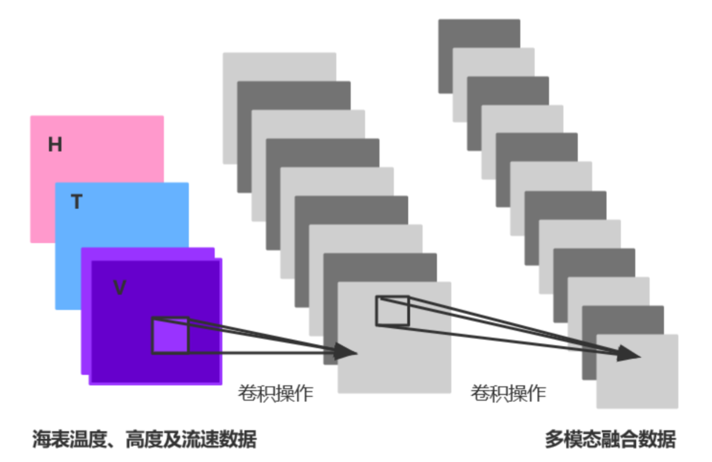通过一个简单的卷积神经网络,我们将包含多模态信息的数据进行特征融合.

H 表示海洋表面高度数据，T 表示海洋表面温度数据，V 表示 海洋表面流速数据

融合后得到的数据作为第二步深度区域提取网络的输入.

2.3 深度区域提取网络

本文用的到目标检测算法是深度学习中具有分类,定位和实例分割功能的Mask-RCNN算法.其主要由 4 个部分组成:深度残差网络resnet101,区域生成网络PRN,生成锚点框的全连接网络,生成实例分割的头网络.

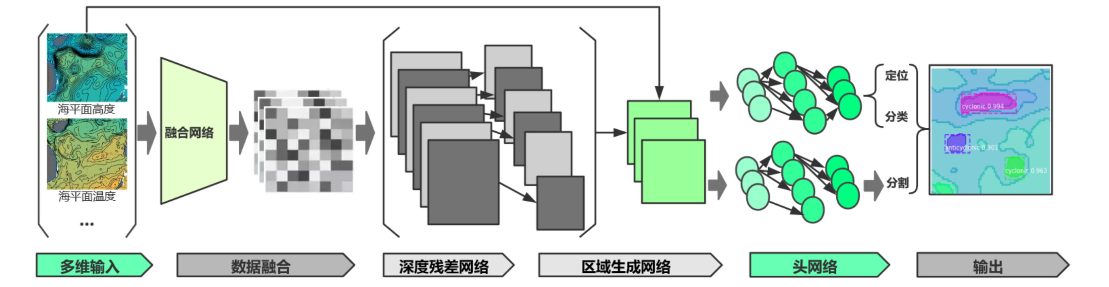

2.3.1 特征提取网络

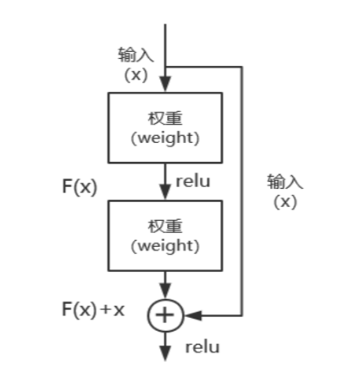 本文中针对中尺度涡的检测问题难度相比较于复杂场景目标检测任务来说,难度较低,所以我们选择了在 coco 数据集下预训练好的ResNet101 作为特征提取网络.由于我们在 RestNet使用了残差连接,可以有效地减少网络的过拟合,同时减少梯度在反向传播的时候产生梯度弥散现象.

上一步得到的多模态融合数据,

,

**3** 实验结果与分析

**3.1** 置乱算法算例

下面以的Lena图像为例，说明Wavelet_Knighttour_Image_Scrambling算法的有效性。我们采用Roth[21]提出的算法来产生骑士巡游矩阵。例如：利用Roth的方法，分别产生规模为、、、、的骑士巡游矩阵。

图2(a)为原始的Lena图像

*m*=*n*=256；对图2(a)首先Haar小波进行2尺度二维分解；第二步，对分解后尺度1的三个高频部分，用巡游矩阵置换10格；对尺度2的三个高频

部分，用巡游矩阵置换10格；对尺度2的低频系数，用巡游矩阵置换10格后再用巡游矩阵，将系数矩阵分为的小块，每个小块的置换格数在[20，50]间随机确定；第三步，对置换后的系数矩阵进行逆变换，得到置乱后的图像，如图2(b)所示。从视觉效果来说，置乱图像相当接近于噪声图像。图2(c)是从置乱图像恢复出的原始图像。图2从直观表明我们的图像置乱算法是可行的。

(a) Original image 　　　 　 (b) **scramblingiamge**　　　　　　　(c) recover image

图2　置乱算法算例图题小五号，中英文图题

Fig.2 Recover Algorithm

**3.2** 原始图像像素空间置乱和变换域系数置乱效果比较

使用[8]中定义的置乱度（SM）来评估图像的置乱程度，它的计算式为：

， (1)

其中表示原始图像，表示置乱图像，表示与原始图像相同大小的均匀分布噪声图像。

对同一幅图像，分别采用、、、、的巡游矩阵对原图像每个子块的每个像素转动30格。对得到的5幅置乱图像，按照公式(1)-(3)分别计算其置乱度SM，峰值信噪比PSNR以及规范化互相关度NC(Normalized Cross-Correlation)。所得结果见表1。

， (2)

， (3)

表1 各种巡游矩阵转动30格置乱图系数比较

Table1 Comparison of Matrix表题小五号,中英文图题

|  |  |  |  |  |  |
| --- | --- | --- | --- | --- | --- |
| Metric | 8*8 | 16*16 | 32*32 | 64*64 | 128*128 |
| SM | 0.1813 | 0.2891 | 0.3040 | 0.3390 | 0.3978 |
| 表字六号 | 31.0785 | 33.1038 | 33.3227 | 33.7953 | 34.4899 |
| NC | 0.9657 | 0.9454 | 0.9425 | 0.9359 | 0.9248 |

表1的结果表明，PSNR和NC不能很好地刻划图像的置乱程度；与之相比，SM能较好反映图像的置乱程度。置乱度的定义中，使用与原始图像相同大小的均匀分布噪声图像R做为参数，它的不同选择可能对结果产生影响。本文中计算SM时，采用的是同一幅均匀分布噪声图像，因此不同计算结果具有可比性。

(1) 直接对原始图像像素置乱

设定总置乱步数=2，第一步时，利用的巡游矩阵对原图像的每个子块中每个像素转动10格；第二步，利用巡游矩阵对图像的每个子块中每个像素转动10格。得到的置乱图像如图3(a)，SM = 0.3018，计算时间复杂度为O(*N*)，N为像素的个数。

(2) 对原始图像的变换域系数置乱

对尺度1的高频部分，置乱步数=1，利用的巡游矩阵，分别对高频的水平部分、垂直部分、斜线部分中的系数转动10格。对尺度2的高频部分和低频部分，置乱步数=1，利用的巡游矩阵，分别转动10格。对所有的置乱系数逆变换，得到的置乱图像如图3(b)，SM = 0.4031，计算时间复杂度为O(*N*) ，N为像素的个数。

现象1：与像素空间置乱相比较，小波系数置换计算复杂度相同，但置乱度有明显增加。这说明，小波系数置乱比像素空间置乱效率更高。

此处省略

解释：由于小波系数反映的是原图像中对应位置周围像素分布的频率特征，对于小波系数的置换，影响的不仅仅是图像中的某一个像素，而是图像中的像素块。因此，在置换格数相同的情况下，小波系数置换必然比像素置换所引起的原图像的变化大，即置乱度增大。

**3.3** 各子带变换系数对置乱度的影响

本小节的目的是讨论各子带系数置乱对图像总体置乱程度的影响，从而在对各子带置乱时，通过更有效分配计算资源，达到更高的置乱度。

使用Haar小波，对原始图像进行尺度2的二维小波分解。提取尺度1中的低频系数、高频的水平部分、高频的垂直部分、高频的斜线部分。提取尺度2中的低频系数、高频的水平部分、高频的垂直部分、高频的斜线部分。

选取置乱步数=2，分别用和的巡游矩阵，对尺度1的低频系数进行置乱。选取置乱步数=1，用的巡游矩阵，对尺度1的高频（包括水平部分、垂直部分和斜线部分）进行置乱。选取置乱步数 = 1， 用巡游矩阵对尺度2的低频系数置乱。选取置乱步数 = 1，用巡游矩阵对尺度2的所有高频部分置乱。

讨论的八种情况及结果表2所示。

此处省略……

从表2，可以总结出如下现象：

现象2：低频系数置乱对重构图像的置乱度影响最大。

现象3：各尺度的高频系数置乱，对置乱度影响不大，但为了不泄漏原始图像的轮廓信息，需要对所有尺度的高频，包括水平部分、垂直部分、斜线部分，都进行置乱。

解释：与低频系数相比，高频系数绝对值一般都非常小，并集中在零点附近[16]。因此，置乱后的高频系数与置乱前的高频系数相比，各对应位置的系数值变化不大，对原图像的影响也就比较小。而原图像中像素值不发生突变的区域比较大，小波变换后低频系数携带有图像的大量细节信息，系数本身的变化也比较大[16]，因此，在低频系数置乱后，对应位置的系数值变化比较大，也必将对原图像的像素分布产生比较大的影响。

**3.4** 小波分解低频系数置乱次数与置乱度的关系

现象2表明：置换小波分解的低频子带，对整幅图像的置乱度影响比较大。我们需要确切了解多级小波分解低频置乱格数与置乱度的关系。以2级二维小波分解为例，将所有高频子带的置乱格数固定。对尺度1的高频部分，取置乱步数=1，大小的巡游矩阵，置乱格数=30；对于尺度2的高频部分，取置乱步数=1，大小的巡游矩阵，置乱格数=30；设定低频子带的置乱步数为1，巡游矩阵规模选定为，置乱格数在0-50之间随机变动。由此所得置乱图像的置乱度随低频子带置换格数变化的曲线如图4所示：

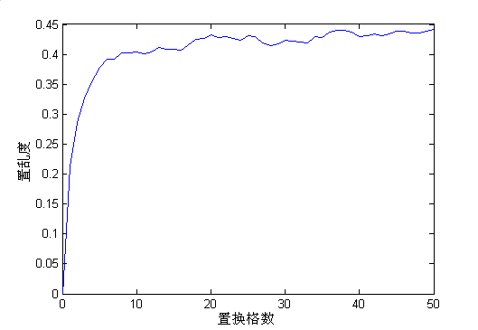

图4. 尺度2的低频系数置换格数与置乱度关系图

Fig.4 Something and Something

图题小五号，中英文图题

现象4：对低频子带进行置乱，置换格数在[0～10]间变化，所引起的置乱度变化较大。当置乱格数>10时，置乱图像的置乱度变化很小，它们的值在0.4～0.5之间变化，从视觉效果看，置乱图像很接近随机噪声图像。

解释：置换格数<10的置乱低频系数，与置换格数>10的置乱低频系数相比，相应位置的变化比较大，因此置乱图像的置乱度变化明显。当置换格数大于10后，各置乱低频系数相应位置的变化减小，因此置乱图像的置乱度变化减小。

**3.5 小波分解级数与置乱度的关系**

以Lena图为例，对它分别进行尺度1、尺度2、尺度3二维Haar小波分解，将所得各度的各子带，置换相同的格数。将置换后的系数逆变换，获得置乱图像。置乱图像的置乱度与不同级数的关系如表3（置乱步数=1，置乱格数=10）。

现象5：在各子带系数置换格数相同的前提下，置乱度与尺度大小成正比。表题小五号，中英文表题

表**3** 相同置乱格数下尺度与置乱度关系表

Table 3 Just an Examle

|  |  |
| --- | --- |
| 尺度 | 置乱度 |
| 1 | 0.3618 |
| 2 | 0.4031 |
| 3 | 0.4331 |

解释：随着分解层数的增加，小波系数的范围和能量都越来越大，说明大尺度分解的小波系数具有更重要的地位[16]。因此，如果进行相同程度的置乱，大尺度低频子带的变化对原图像的影响，比小尺度低频子带的变化对原图像的影响更大。

**3.6** 低频子带组合置乱与置乱度的关系

尺度1所有高频部分置乱格数固定，尺度2所有高频部分置乱格数固定，尺度2低频系数进行组合置乱。对已经用巡游矩阵置换若干次（置换格数在[20，50]间随机选定）的尺度2低频系数，再分别用、巡游矩阵，将系数矩阵分为、个系数块，每个系数块的置换格数在[20，50]间随机选定，置乱步数 = 3，置乱后的视觉效果如图5所示，*n*表示组合的次数，其对应的SM值如表4所示。

表题小五号，中英文表题

**表4 尺度2低频系数组合巡游置换后各图像的SM值**

Table4 Just an Examle

|  |  |  |  |
| --- | --- | --- | --- |
| n | 0 | 1 | 2 |
| SM | 0.4234 | 0.4490 | 0.4574 |

现象6：随着低频系数组合置乱次数的增加，置乱度有所提高。对已经用巡游矩阵置换的系数矩阵，再用几个不同大小的巡游矩阵随机组合置换，置乱图像的置乱度增加。

解释：低频系数组合置乱的目的，是加大低频子带的置乱力度。它反映在置乱图像中，是置乱度的增加。

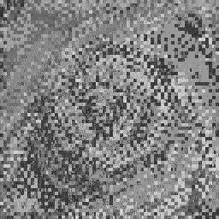 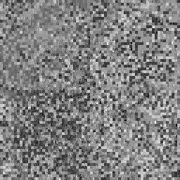 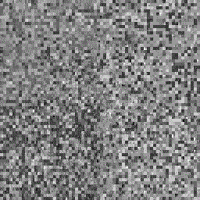

(a) n=0 (b) n=1 (c) n=2

图5 尺度2低频系数组合巡游置换后的置乱图像图题小五号，中英文图题

Fig .5 Just an Examle

## 4 结束语

本文将二维小波变换与骑士巡游相结合，提出[1]一种图像置乱加密算法，并通过对置乱后的效果进行分析，得到了若干有指导意义的结论。与现有典型图像置乱方法相比[9]，本文提出在变换域利用巡游矩阵，对不同子带的系数进行不同置换，达到对图像进行置乱加密的目的。它为图像置乱与压缩编码相结合问题的研究提供了新的思路。如何将置乱加密与压缩编码有效结合，是一个值得深入研究的课题。一个解决的方法，可能是对压缩后的码流进行置乱，这方面的工作正在继续。另外，该方法在实际应用中还有若干问题有待解决，如巡游矩阵本身的安全性，以及在传输过程中错误恢复问题等，都有待进一步研究。

**参 考 文 献**

[1] Roman S. The Umbral Calcus [M]. New York: Academic Press, 1984:100-130

[2] Singh G, Serra L, Ping W, et al. BrickNet: Sharing object behaviors on the Net [C] //Proc of IEEE VRAIS’95. Piscataway, NJ: IEEE, 1995: 19-25

[3] Ebcioglu K, Altman E. DAISY: Dynamic compilation for 100 percent architectural compatibility [C] //Proc of the 24th Annual Int Symp on Computer Architecture. New York: ACM, 1997:135-155

[4] Lie Wennung, Lin Guoshiang. A feature-based classification technique for blind image steganalysis [J]. IEEE Trans on Multimedia, 2005, 7(6): 1007-1020

[5] Li Xiaofeng, Feng Dengguo, He Yongzhong. Research on preprocessing policies in XACML Admin [J]. Journal of Computer Research and Development, 2007, 44(5): 729-736(in Chinese)

（李晓峰, 冯登国, 何永忠. XACML Admin中的策略预处理研究[J]. 计算机研究与发展, 2007, 44(5): 729-736）

[6] Ji Qingguang. Study on formalization design for high-level secure operating system [D]. Beijing: Institute of Software, Chinese Academy of Sciences, 2004 (in Chinese)

(季庆光. 高安全等级操作系统形式设计的研究[D]. 北京: 中国科学院软件研究所, 2004)

[7] U S Department of Transportation Federal Highway Administration．Guidelines for handling excavated acid-producing materials, PB 91-194001 [R]．Springfield：U S Department of Commerce National Information Service, 1990

[8] Chiueh T, Huang L. Efficient real-time index updates in text retrieval systems [R]. New York: Stony Brook, 1998

[9] Aberer K．P-grid：A self-organizing access structure for P2P information systems [G] // LNCS 2172: Proc of the 6th Int Conf on Cooperative Information Systems．Berlin: Springer, 2001：179-194

[10] PACS-1： public-access computer systems forum [EB/OL]．Houston,Tex：University of Houston Libraries, 1989 [1995-05-17]．http://info.lib.uh.edu/pacsl.html

[11] Dublin Core Metadata Initiative. Dublin Core Metadata Element Set, Version 1.1: Reference Description [EB/OL]. (2003-06-02)[2005-03-21]. <http://dublincore.org/documents/2003/08/26/usageguide>

参考文献六号

作者介绍小五号

**照片 Yang xiaofan,**borun in 1964. Professor and PhD supervisor. His research iterests include game theory, parallel computing and machine learning.

**照片Wang Yangsheng,**born in 1949, PhD supervisor.His mainresearch interest include pattern recognition and machine learning.

1.